國立苗栗高級商業職業學校109學年度第一學期
家庭活動-你說我聽工作坊-認識兒童權利公約
◎座談時間：110年1月6日、1月13日(星期三) 13：00 ~ 14：50
◎座談地點：生涯規劃教室
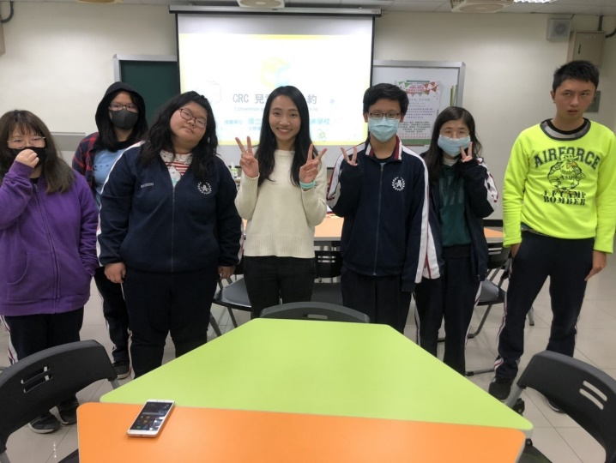
認識兒童權利後歡樂大合照
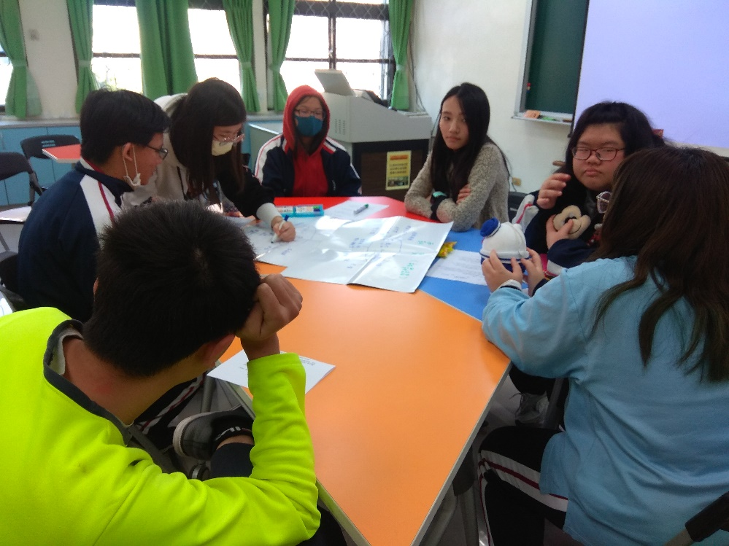
探討對霸凌/被霸凌的感覺和相關經驗

